Я – воспитатель.
«Уча других, мы учимся сами…»
(Л. Сенека)
На свете есть много профессий, все они нужные и интересные. Но каждый человек должен избрать ту, которая наиболее соответствует его природным способностям и наклонностям, т. е. найти свое призвание.
Моя профессия - воспитатель. Свой профессиональный педагогический путь начинала учителем начальных классов в городе Тайга Кемеровской области. В 2005 году, после переезда в Новокузнецк пришла работать в МБ ДОУ «Детский сад № 258» воспитателем. Дали мне деток из ясельной группы. После школы, работа воспитателя мне показалась очень трудной, немного непонятной. Год отработала, а потом уволилась. Начальная школа и ясельная группа – все - таки разный возраст детей. Но через некоторое время родители детей, у которых я была воспитателем, стали просить меня вернуться в детский сад. Я подалась уговорам родителей и просьбе заведующей детского сада. Как раз за это время воспитанники группы, в которой работала – подросли. С такими детками стало легче и интереснее работать. И через некоторое время, группа общеразвивающей направленности, перешла в статус логопедической группы. Я стала работать с детьми, имеющими нарушения речи, возрастная группа от 5до 7 лет.
В данный момент реализую рабочую программу воспитателя подготовительной к школе группы муниципального бюджетного дошкольного образовательного учреждения «МБ ДОУ Детский сад № 258» на основе «Адаптированной основной образовательной программы дошкольного образования МБ ДОУ «Детский сад № 258».
Цель – создание благоприятных условий для полноценного проживания ребенком дошкольного детства, формирование основ базовой культуры личности, всестороннее развитие психических и физических качеств в соответствии с возрастными и индивидуальными особенностями, подготовка
к жизни в современном обществе, к обучению в школе, обеспечение безопасности жизнедеятельности дошкольника, организация целостной системы коррекционно-развивающей работы с детьми старшего дошкольного
возраста.
Педагогика сегодня – это, в первую очередь, педагогика личности. Ведь обучение детей становится эффективным лишь тогда, когда происходит под руководством высокопрофессиональной личности, идущей в ногу со временем. Педагог любого направления должен непрерывно развиваться и совершенствовать свои навыки.
Самообразование педагога – непременное условие его профессионального роста. В современной системе образования повышение квалификации каждого педагога, овладение им новейшими педагогическими технологиями и методиками является важным этапом непрерывного образования педагога в течение своей педагогической деятельности. Известно, что педагог может называться педагогом с большой буквы, только если сам постоянно учится и повышает свой профессиональный уровень. К воспитателю дошкольного учреждения предъявляются повышенные требования, поскольку не только применяемые им педагогические технологии, методы, но и его речь, коммуникативные способности должны быть эталоном для детей, коллег, родителей, окружающих. Поэтому, непрерывное образование, включающее и самообразование, является неотъемлемой частью процесса повышения квалификационного уровня воспитателя.
Владение современными образовательными технологиями и методиками воспитания и развития позволяет стимулировать познавательную активность детей и приучают их к самостоятельному поиску решений проблемы, помогают поддерживать устойчивое внимание и работоспособность, повышают речевую и познавательную активность детей-логопатов; позволяют применять разнообразные методы и приемы для развития творческого мышления и воображения детей, а также позволяет концентрировать внимание на личности ребенка, видеть его проблемы и потенциальные возможности.
В своей работе активно применяю современные педагогические технологии воспитания и развития: кинезиологические упражнения А.Л. Сиротюк, логоритмические упражнения Е.А. Алябьевой, элементы развивающего обучения – проектную деятельность; технологию проблемной ситуации; метод графического моделирования, приемы мнемотехники, метод игрового проблемного обучения, которые позволяют и стимулируют познавательную активность детей и приучают их к самостоятельному поиску решений проблемы.
Технологии активизации и интенсификации деятельности (игровые, компьютерные) – помогают поддерживать устойчивое внимание и работоспособность, повышают речевую и познавательную активность детей-логопатов. ТРИЗ-РТВ технология - позволяет применять разнообразные методы и приемы для развития творческого мышления и воображения детей. Личностно-ориентированные (педагогика сотрудничества) – позволяет концентрировать внимание на личности ребенка, видеть его проблемы и потенциальные возможности.
Особое внимание уделяю сохранению и укреплению физического и психического здоровья дошкольников, активно использую на практике различные здоровьесберегающие технологии: пальчиковые, артикуляционные и дыхательные гимнастики, психогимнастику, релаксацию, кинезиологические упражнения А.Л. Сиротюк, логоритмические упражнения Е.А. Алябьевой. С целью снижения утомляемости детей, применяю: сказкатерапию, физкультурные минутки, релаксационные упражнения, динамические паузы, логопедический массаж, Су - Джок терапию для развития мелкой моторики рук.
Современные воспитатели должны создавать и постоянно улучшать условия, способствующие снижению детской гиперактивности, снятию тревожности, обеспечению физического и психологического комфорта на занятиях и вне учебного учреждения. Сегодняшний педагог должен обладать умением выстраивать учебный процесс, отталкиваясь от потребностей каждого ребёнка. Критерием оценки деятельности воспитанника при этом являются его усилия по овладению материалом, и, что немаловажно, творческий подход.
С целью повышения эффективности коррекционно-образовательного процесса использую современные информационно-коммуникативные технологии. Работаю с программами MicrosoftWord, MicrosoftPowerPoint, Paint, AdobePhotoshop, а также активно использую интернет-ресурсы для создания буклетов, листовок, дидактических игр, пособий и картотек, мультимедийных презентаций.
Грамотное применение информационных технологий, помогает более доступно, в нужном современном формате преподносить информацию для ребенка, для родителей.
Информационная компетентность воспитателя в современном мире (а именно, использование интерактивных технологий любой сложности) – это именно тот толчок, который пробуждает в ребенке его скрытые возможности, помещает его в условия творческого выбора. Использование ИКТ является одним из эффективных способов повышения мотивации и индивидуализации обучения детей, создания благоприятного эмоционального фона на протяжении всего занятия. А главное – это позволяет перейти от объяснительно-иллюстративного способа обучения к увлекательному приключению, в котором ребенок принимает непосредственное участие. Это способствует более осознанному усвоению новых знаний, наглядность материала вызывает желание трудиться с удовольствием. Конечно, воспринимая компьютер как мощное средство оптимизации учебного процесса, необходимо помнить: он должен дополнять педагога, а не заменять его.
Таким образом, грамотное сочетание традиционных средств и ИКТ позволяет воспитателю не только идти в ногу со временем, выполняя требования законодательства, но и повысить мотивацию детей к занятию, что существенно сократить время на преодоление речевых нарушений и повысит эффективность коррекционно-образовательного процесса.
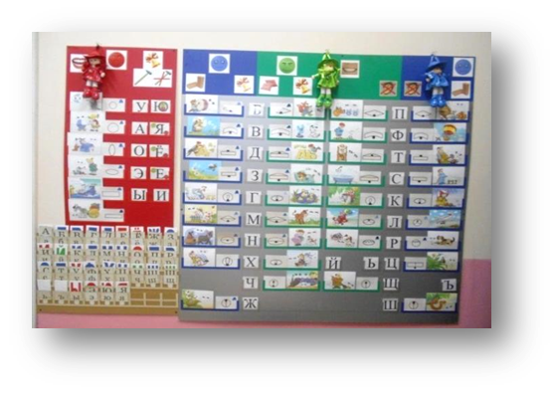
За время работы на логопедической группе с детьми, имеющими тяжелые нарушения речи, разработала дидактическое пособие «Звуковые модели». Применение моделей артикуляции звуков при коррекции звукопроизношения, развитии фонематического слуха и подготовке детей к освоению грамоты делает процесс обучения как наглядным, так и познавательным.

Разработала многофункциональное дидактическое пособие на магнитной основе «Звукобуквинск», позволяющее использовать его во всех организационных моментах, а так же подгрупповых и индивидуальных занятиях, где проводятся занимательные игры и упражнения, которые формируют речевое развитие детей, развивают мыслительные операции, активизируют интерес к обучению грамоте.
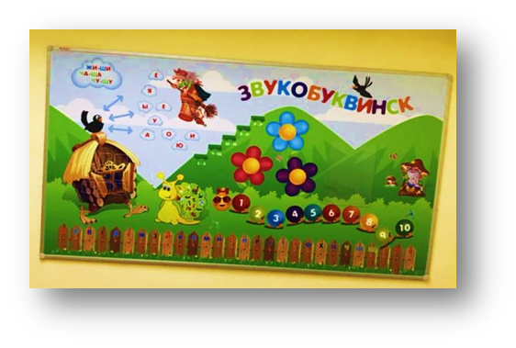

Разработала и реализую дополнительные общеразвивающие программы «Веселый карандаш» для детей 5-6 лет и «Готовим руку к письму» для детей 6-7 лет.
В моей профессии очень много сложностей, но и очень много приятных моментов: когда ты видишь, что малыш преодолевает первые трудности, начинаешь разделять счастье вместе с ним, а когда что-то не получается я говорю: «Все будет хорошо! У тебя все получится!». И это прекрасно.
Не представляю себя сейчас вне своего дела, не перестаю радоваться и удивляться тому, что в своё время выбрала себе такую гуманную всегда и особо актуальную ныне профессию. Выбирала ли по наитию, сердцем, или просто вслепую - не знаю. Профессия воспитателя не позволяет стоять на месте, это постоянный поиск, постоянное совершенствование. Для достижения цели в современном процессе обучения есть все: ИКТ, различные формы проведения занятий, проектная деятельность, творческие мастерские. Главное, чтобы этот процесс был достаточно вариативным, чтобы можно было, как можно глубже вовлекать в него детей.
Ребёнок – главная ценность в обществе. И нам, педагогам, доверено самое дорогое – его развитие, его перспективы. Каждый ребёнок требует к себе особого внимания и подхода, каждому надо протянуть руку помощи и принять его таким, какой он есть.
Помогать детям с тяжелыми нарушениями речи, при неодинаковом уровне речевого развития очень сложно, поскольку порой они стесняются своих дефектов. Дефекты речи бывают разными и без помощи специалиста сами не проходят, нужно начинать исправлять их как можно раньше, потому что со временем ребенок привыкает говорить неправильно, да и родители перестают обращать внимание на речь своего малыша. В такие моменты нужно помочь детям и их родителям.
Помогая детям преодолеть имеющиеся речевые нарушения, открываю им неограниченные возможности общения, социализации в противоречивом и быстро меняющемся мире. Я верю в каждого ребёнка! Каждый раз, ощущая невероятное чувство радости за успехи детей, убеждаюсь в том, что профессия выбрана важная, нужная, необходимая! Моя работа каждый день радует меня результатами. Даже самый маленький успех моих воспитанников становится нашей большой победой! Этот путь долог и труден, но обязательно завершается успехом – полученным результатом.
Родители гордятся и радуются нашим победам не меньше. Ведь мамы и папы, бабушки и дедушки – первые помощники в нашем нелёгком деле. Они знают и понимают, что во многом наш успех зависит и от их кропотливого труда, от желания помочь своему ребёнку. Я всегда стараюсь строить доброжелательные, доверительные отношения с родителями. Считаю своей обязанностью выслушать, понять, успокоить каждого, а главное – вселить ему надежду на успех. Чтобы каждый из них обязательно верил в то, что всё получится, и эта вера передавалась детям. Мы вместе проводим праздники и мероприятия. Родители активно участвуют во всём. Быть воспитателем для меня почётно и интересно.

